TP03 Automatique

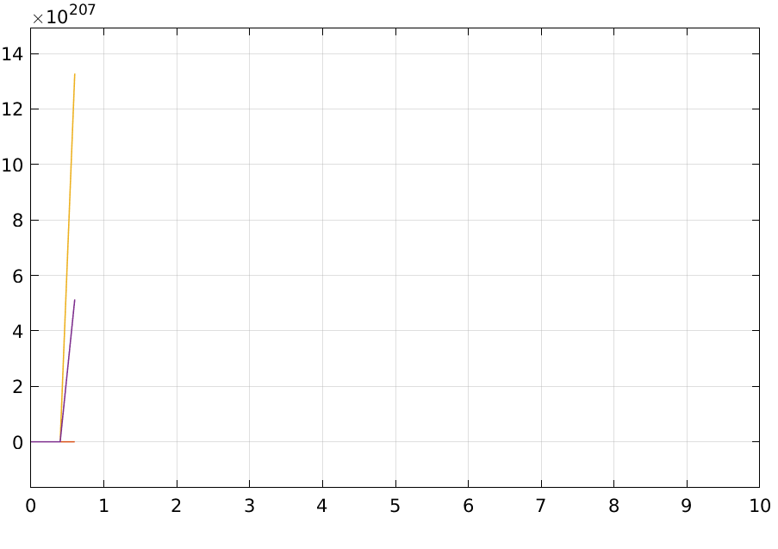
1.2.1 ) Figure

1.2.2) Figure

Pour:

t0 = 0; % temps initial
g = 9.81; l = 10; % constantes
xe = [0 0 0 0]'; % (x_e, u_e) point de fonctionnement
ue = 0; %

% Example Cas 1.1
x0 = [pi/20 0 0 0]'; % initial point
tf =10
K = [0.6700 19.9055 1.0747 1.9614]; % constant

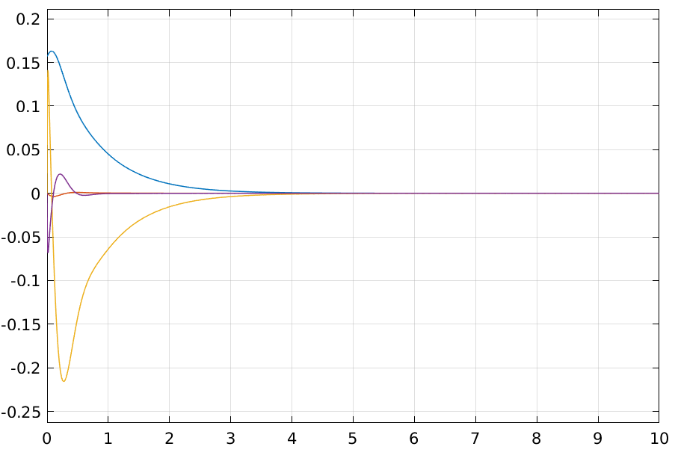

Pour

t0 = 0; % temps initial
g = 9.81; l = 10; % constantes
xe = [0 0 0 0]'; % (x_e, u_e) point de fonctionnement
ue = 0; %

% Example Cas 1.1
x0 = [0 0 0 0]'; % initial point
tf =2
K = [0.6700 19.9055 1.0747 1.9614]; % constant

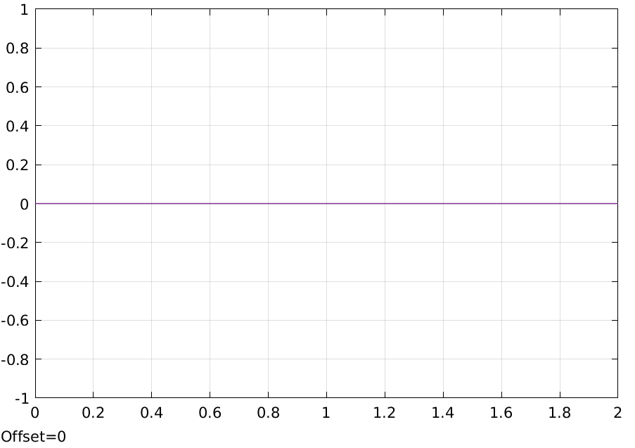

Pour

t0 = 0; % temps initial
g = 9.81; l = 10; % constantes
xe = [0 0 0 0]'; % (x_e, u_e) point de fonctionnement
ue = 0; %

% Example Cas 1.1
x0 = [0 pi/5 0 0]'; % initial point
tf =5
K = [0.6700 19.9055 1.0747 1.9614]; % constant

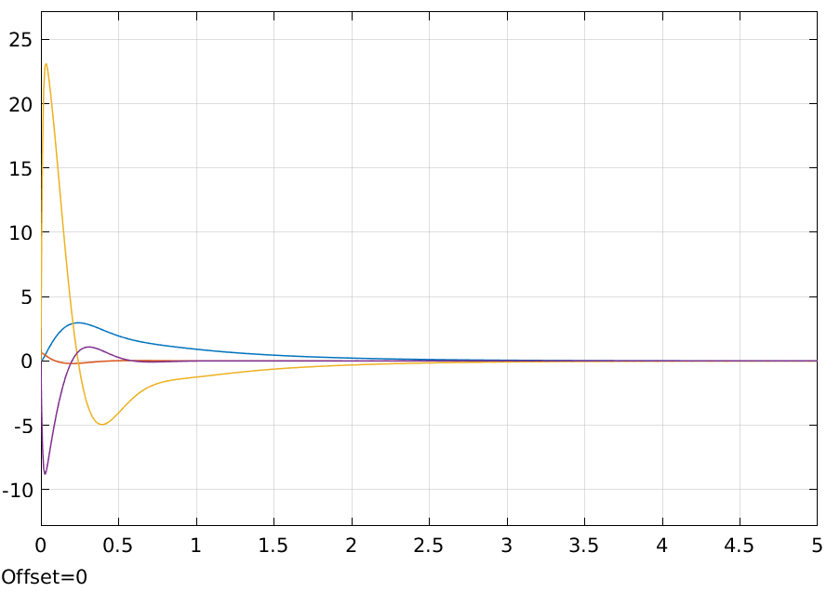

Pour

t0 = 0; % temps initial
g = 9.81; l = 10; % constantes
xe = [0 0 0 0]'; % (x_e, u_e) point de fonctionnement
ue = 0; %

% Example Cas 1.1
x0 = [0 pi/10 0 0]'; % initial point
tf =5
K = [0.6700 19.9055 1.0747 1.9614]; % constant

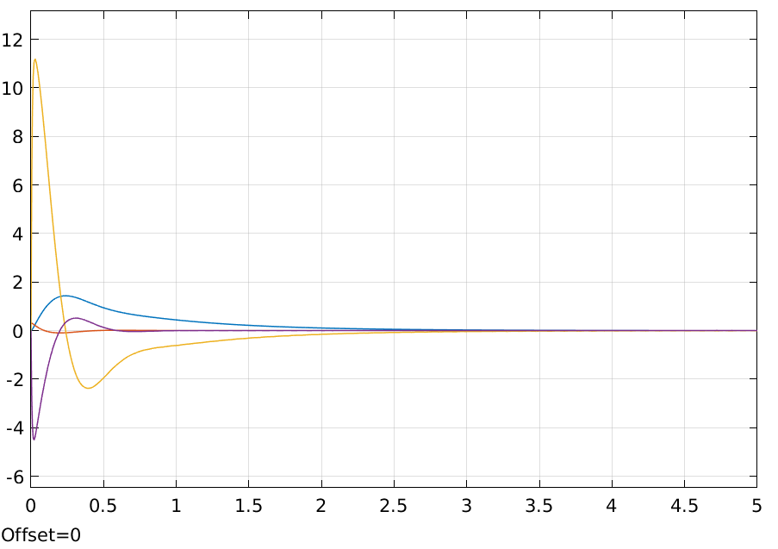

1.3) Figure

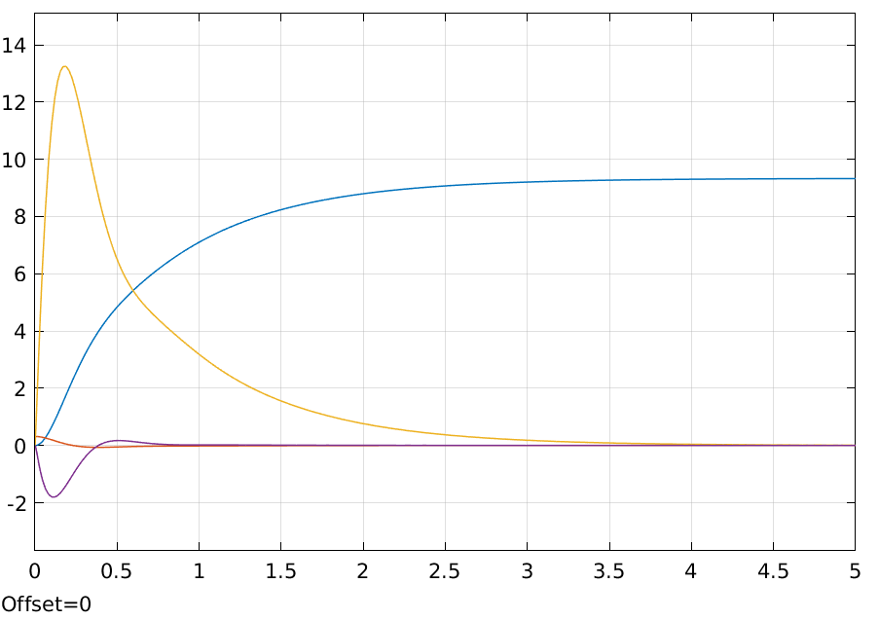

cas 1.1 :

cas 1.2 :

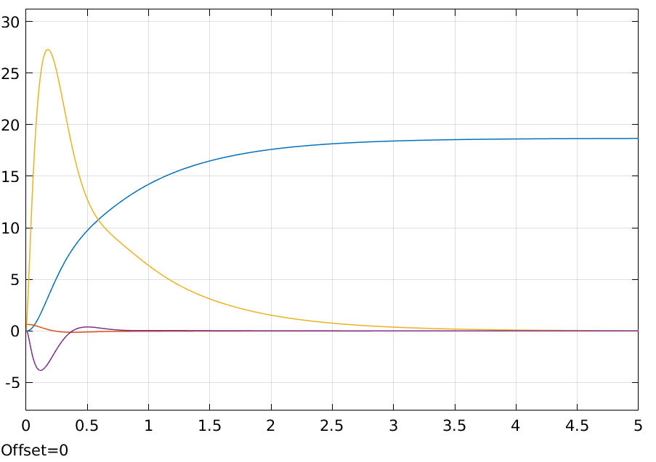

Cas 1.3)
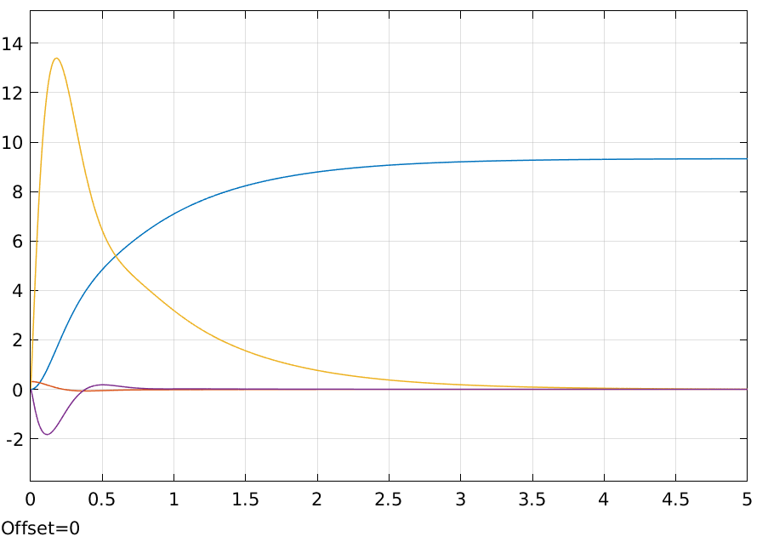

1.4) Figure

